Додаток «Рутини»

Ранкова зустріч
Ранкова зустріч – це можливість для всіх дітей зібратися разом, ментально налаштуватися на освітній процес, поділитися гарним настроєм одне з одним. Рутини можуть бути різноманітними, проте загальна мета однакова – виділити час, щоб діти мали можливість побути разом, зарядитися позитивним настроєм на цілий день, поспілкуватися, поділитися думками та бажаннями одне з одним.
Ранкову зустріч варто проводити в один і той самий час, щоб перетворити його на рутину. Проте, пам’ятайте: ранкова зустріч відображає цілі конкретної групи дітей чи класу і така взаємодія буде унікальною для кожної групи / класу.

Парашут
Для запропонованої рутини потрібен ігровий парашут.
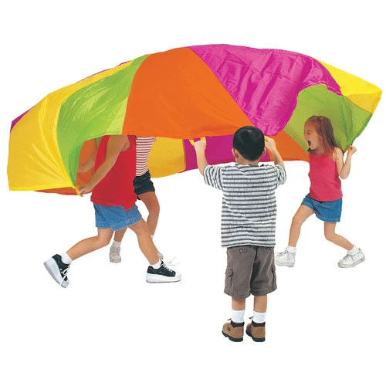
- Запропонуйте дітям утворити коло та покладіть у центр кола парашут. Зазначте, що парашут – це наш безпечний простір. Коли він відкритий, ми можемо вільно висловлювати свої думки, і ніхто не буде це обговорювати згодом чи розповідати іншим. Під парашутом не можна засуджувати, жартувати над іншими. Отже, цей безпечний простір – це місце, де ви будете почуватися захищеними.

- Запропонуйте дітям розкрити парашут – підійти до центру кола, взятися руками за край парашута та відійти назад.

- Зазначте, що парашут складається з різнокольорових трикутників. Запропонуйте дітям взятися за трикутник певного кольору, що відображає їхні почуття сьогодні.

- Назвіть свій колір першим і запропонуйте дітям називати свої кольори по черзі.

- Зазначте, що кожен з нас іноді відчуває негативні емоції. Щоб позбутися негативних емоцій, їх потрібно «струсити зі свого тіла на парашут» та залишити лише позитивні. Тепер парашут наповнений негативними емоціями, а щоб позбутися їх назавжди, потрібно «запустити парашут в небо». Кожен раз, коли ми піднімаємо парашут вгору, негативні емоції зникають назавжди.

- Запропонуйте дітям підняти парашут вгору-вниз 10 разів, рахуючи разом уголос.

- Далі запропонуйте дітям стати на трикутник, колір якого може наповнити їх позитивними емоціями.

- Після цього запропонуйте дітям згорнути парашут, рухаючись до центру кола, та покласти його на місце (краще виділити окреме місце для парашута у просторі групи/класу).

- Зазначте, що парашут буде зберігатися у просторі групи/класу і час від часу будемо його використовувати.

Джерело – IRC SHLS SEL Lesson Plan Bank: https://rescue.app.box.com/s/q7h7so4x4t45y4p7wt7a3cgr9mney1gg

Рефлексія «Колючка – Брунька – Троянда»
- Після закінчення занять / уроків, запросіть дітей утворити коло так, щоб всі бачили одне одного.

- Запропонуйте дітям поміркувати та назвати:
- «колючку» – те, що виявилося для дітей складним упродовж дня;
- «бруньку» – те, про що хотілося б дізнатися детальніше;
- «троянду» – те, що вдалося найкраще.

- Ви можете запропонувати й інші альтернативні назви «колючці», «бруньці» та «троянді», які відображатимуть те, що робить дітей щасливими, засмученими, схвильованими тощо.
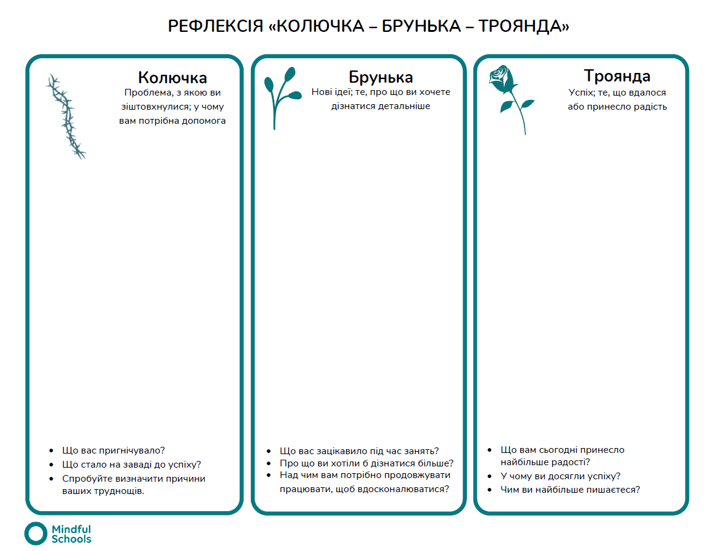
Джерело – Mindful Schools Curriculum: https://www.mindfulschools.org/inspiration/mindful-reflection/

